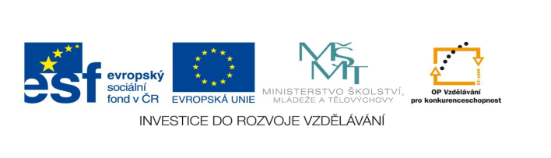

**STZákladní škola a mateřská škola Potůčky**

**Název vzdělávacího materiálu:**

**VY_32_inovace_36_Aj**

**Autor:**

**Pavlína Pfeiferová**

**Číslo projektu:**

**CZ.1.07/1.4.00/21.2896**

**Ročník:**

**4.**

Identifikátor materiálu: EU - 3 - 36 - Family

|  |  |
| --- | --- |
| **Anotace** | Materiál je určen jako pracovní list pro žáky. Slouží k procvičování čtené a psané podoby slovní zásoby na téma rodina. Žák spojuje anglická slova s danými obrázky, vyhledává a spojuje správné výrazy, opravuje chybně napsaná slova, odpovídá na jednoduché otázky. |
| **Autor** | Pavlína Pfeiferová |
| **Jazyk** | Angličtina |
| **Očekávaný výstup** | Vyslovuje a čte foneticky správně v přiměřeném rozsahu slovní zásoby.   Rozlišuje grafickou i mluvenou podobu slova. |
| **Speciální vzdělávací potřeby** | - žádné – |
| **Klíčová slova** | Family, dad, mum, son ……… |
| **Druh učebního materiálu** | Pracovní list |
| **Druh interaktivity** | Aktivita |
| **Cílová skupina** | Žák |
| **Stupeň a typ vzdělávání** | Základní vzdělávání – první stupeň |
| **Typická věková skupina** | 9 – 10 let |
| **Celková velikost** | 152 kB – soubor. doc |
| **Datum vytvoření** | 18. 12. 2012 |

**FAMILY – RODINA**

**1. Přiřaď názvy ( mum, dad, daughter, son) k obrázku:**

C:\Users\uživatel\AppData\Local\Microsoft\Windows\Temporary Internet Files\Content.IE5\9MC97RJZ\MC900023441[1].wmf

**2. Spoj názvy s obrázky:**

C:\Users\uživatel\AppData\Local\Microsoft\Windows\Temporary Internet Files\Content.IE5\E4AHRP8A\MC900435841[1].wmfC:\Users\uživatel\AppData\Local\Microsoft\Windows\Temporary Internet Files\Content.IE5\9MC97RJZ\MC900358753[1].wmfC:\Users\uživatel\AppData\Local\Microsoft\Windows\Temporary Internet Files\Content.IE5\MOK6FP8R\MC900358755[1].wmfC:\Users\uživatel\AppData\Local\Microsoft\Windows\Temporary Internet Files\Content.IE5\R635813G\MC900435773[1].wmf

**daughter mum dad grandma grandpa son**

3. Napiš správně chybně napsaná slova:

dauter ___________________

mam ___________________

broter ___________________

sistr ___________________

ded ___________________

beiby ___________________

4. Sestav slova a napiš je:

GRAN TER ______________

UN NT ______________

SIS DMA ______________

AU CLE ______________

**5. Odpověz anglicky slovem na otázky:**

Tatínkova sestra je tvoje? ___________________________

Syn tatínka je tvůj? ____________________________

Tatínkův otec je tvůj? ____________________________

Žena dědečka je tvoje? ____________________________

Tetin syn je tvůj? ____________________________

**6. Doplň vhodné slovo do dvojice:**

dad and ________________________

_____________________ and brother

grandma and ____________________

______________________ and cousin

aunt and ________________________

POUŽITÉ ZDROJE: <http://office.microsoft.com>